Proyecto PIS 2013 Grupo 10

DUSA

Informe de Situación del Proyecto

Versión 1.0 – Semana 12

Historia de revisiones
Fecha | Versión | Descripción | Autor
10/11/13 | 1.0 | Creación del Documento | Luciana Benites
10/11/13 | 1.0 | Revisión del Documento por SQA | Shirley Ben

Contenido
1. Mediciones realizadas 3
1.1. Mediciones de horas 3
1.1.1. Esfuerzo por integrante del equipo 3
1.1.2. Esfuerzo por disciplina 3
2. Informe de Situación 6
2.1. Estado del proyecto 6
2.2. Desviaciones ocurridas 6
2.3. Incidencias encontradas 6
2.4. Estado de Riesgos 6
3. Evaluación 6

- Mediciones realizadas
  - Mediciones de horas
    - Esfuerzo por integrante del equipo

Nombre | Esfuerzo estimado | Esfuerzo realizado | Esfuerzo acumulado | Esfuerzo promedio (por semana)
Acasuso Fernando | 20 | 8.5 | 151 | 12.58
Ben Shirley | 20 | 19.5 | 233.98 | 19.49
Benites Luciana | 20 | 34.2 | 409 | 34.08
Castelli Alexandra | 20 | 23 | 285.15 | 23.76
Cervantes Sebastián | 20 | 24 | 297.7 | 24.81
Giménez Gastón | 20 | 16 | 253.3 | 21.11
Duarte Mathías | 20 | 15 | 191.8 | 15.98
Neira Bettina | 20 | 17.3 | 214.23 | 17.85
Nicassio Gastón | 20 | 15 | 231.3 | 19.28
Pérez Juan | 20 | 15 | 207 | 17.25
Ramos Fabio | 20 | 18.3 | 196 | 16.33
Rosas Gastón | 20 | 33.9 | 345.7 | 28.01
Sanguinetti Elisa | 20 | 24 | 288 | 24
Vélez Carlos | 20 | 35.7 | 344.9 | 28.74

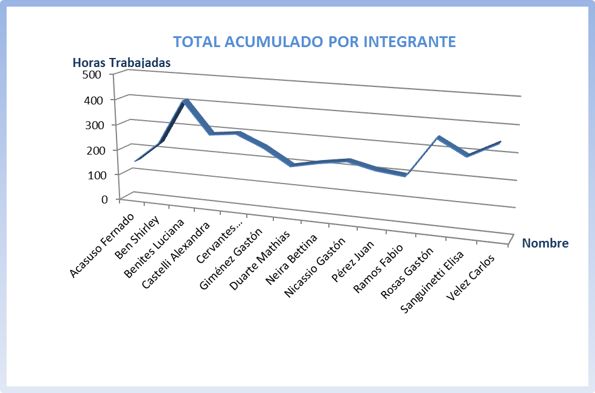

- Informe de Situación
  - Estado del proyecto

Durante la semana se terminaron de implementar los casos de uso que faltaban y se continuó con la verificación y corrección de errores. Se lograron implementar todos los casos de uso que estaban negociados en el alcance preliminar.
La iteración 1 de la fase de construcción se cerrará el miércoles 13; actualmente se cuenta con 2 errores críticos, 0 bloqueantes, 9 mayores, 1 menor y 5 triviales. Los críticos están resueltos y algunos mayores también, lo cuales se verificarán en una liberación que se realizará el próximo lunes en tarde.

Se realizó una reunión con el cliente el jueves 7 en la cual se le informó que se habían implementado todos los casos de uso, inclusive lo que habían quedado fuera de alcance en semana 8. Se le demostraron todos los casos de uso que faltaban, el cliente se mostró muy conforme con el producto, con la interfaz gráfica, amigabilidad, performance demostrada, tiempos de respuesta y mensajes de error. También realizó 2 solicitudes de cambios que fueron evaluadas por el proyecto y se incorporarán a la solución. Se negoció con el cliente la cantidad de defectos que aceptará en la versión beta y en la versión final del producto. También se discutió el plan de implantación y la capacitación y soporte que será provista por el grupo al cliente durante las pruebas de aceptación. Se realizará la presentación del producto al cliente el próximo jueves 14.

  - Desviaciones ocurridas
Se extiende la fase de construcción hasta el miércoles 13 de noviembre inclusive para dedicarle más tiempo de verificación y de corrección de errores a la versión beta que se le entregará al cliente el jueves 14 de noviembre.
  - Incidencias encontradas
No se identificaron incidencias en la presente semana.
  - Estado de Riesgos
Referirse al documento de Gestión de Riesgos.
- Evaluación

Se cerrará la fase de construcción el miércoles 14, entregando la versión beta al cliente el jueves 15 junto con una presentación del producto.
Preocupa al proyecto el escaso tiempo que el cliente le está dedicando al proyecto, aún no se ha recibido validación de documentación entregada el 24 de octubre al cliente. El cliente además tiene 2 temas pendientes que debe enviarnos para terminar la implementación de dos casos de uso, uno son las preguntas frecuentes que se desplegarán en la ayuda en línea; el documentador de usuario generó una lista sobre el sistema y serán enviadas al cliente, igualmente se considera importante que el cliente nos envíe sus preguntas; y lo otro son 2 certificados para logar el envío del mail desde el servidor de DUSA, ya que al estar expirados no es posible enviar el mail de restablecimiento de contraseña al usuario final; esta funcionalidad está probada y funcionando con una cuenta de Gmail.

Se realizaron todas las pruebas que estaban planificadas localmente, y las que estaban planificadas en el ambiente del cliente. Se mantiene a Elisa con tiempo completo en verificación, y a Juan también.

Con respecto a SCM la línea base está actualizada y en una versión estable.
Con respecto a la gestión de la calidad, se está avanzando acuerdo al plan.
Con respecto a la gestión del proyecto se entregarán el próximo domingo toda la documentación del cierre de fase de construcción.

Nuevamente debido al clima se suspendió la actividad grupal que se había planificado para el sábado en los Titanes por el mal tiempo, se re-planificó para el próximo sábado, esperemos que el tiempo nos ayude.

